Тема: Количество и счет. Соотнесение количества предметов с цифрой.
Задание № 1. Посчитать до 100 Задание № 3
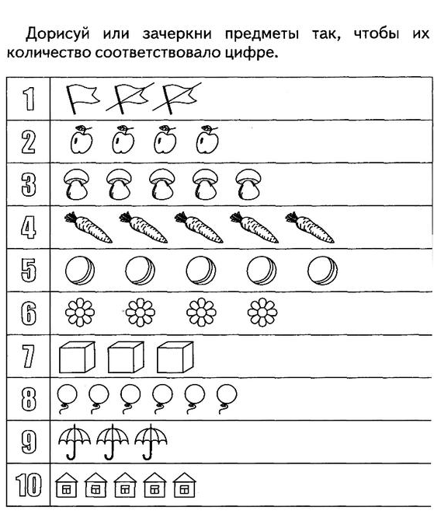
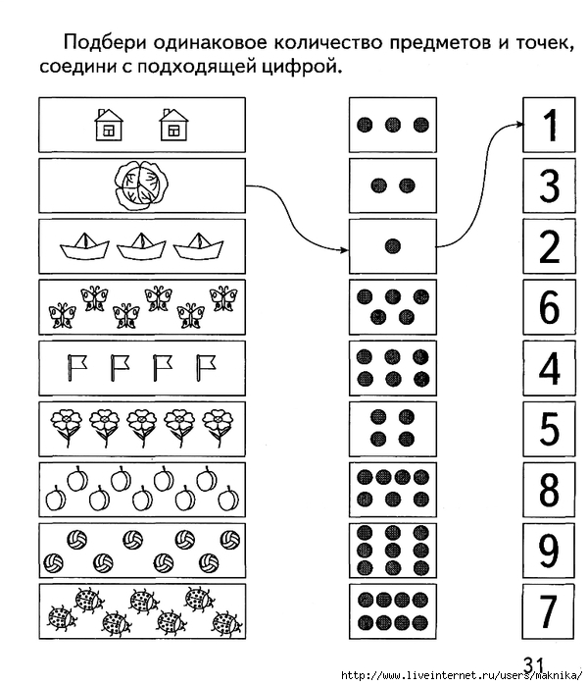
Задание № 2

